Приложение
к постановлению
администрации города
от ____________ № _________

«Приложение 3
к постановлению
администрации города
от 16.07.2012 № 302

СХЕМА
размещения рекламных конструкций
по улице Весны в Советском районе города Красноярска
Масштаб 1:2000
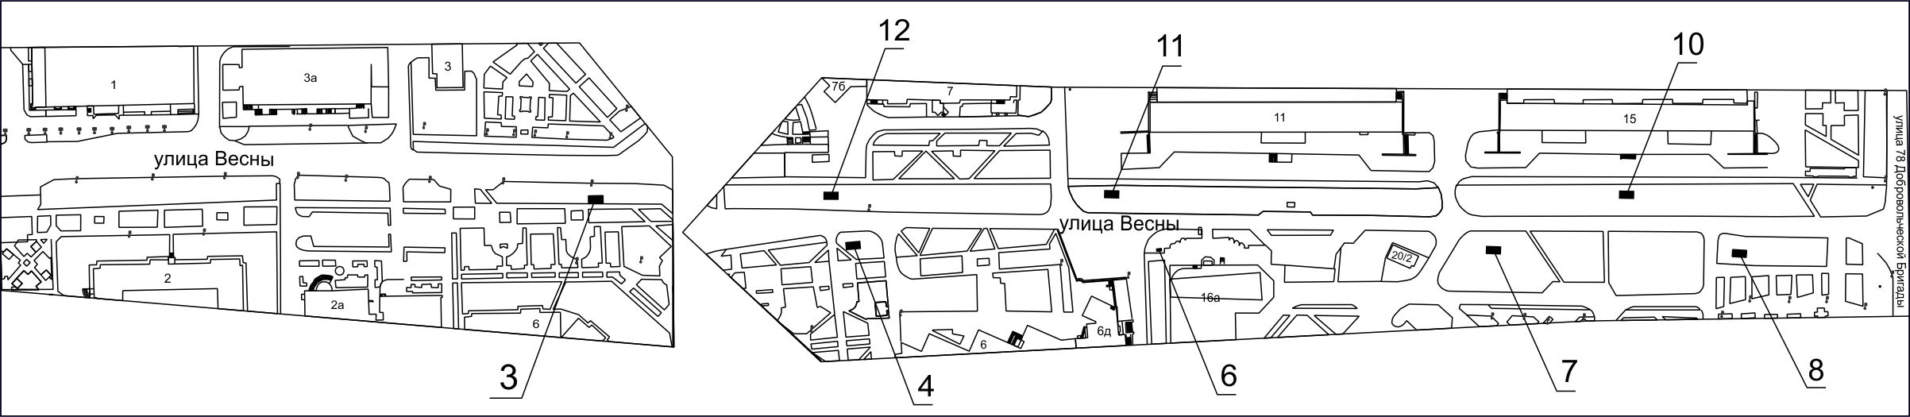

Примечания:

Номер  на схеме | Адрес рекламного места | Тип конструкции
4 | Ул. Весны, 6 | щитовая конструкция с размером информационного поля 6,0 м x 3,0 м (щит) либо щитовая конструкция с размером информационного поля 6,0 м x 3,2 м с автоматической сменой изображения (призматрон)
6 | Ул. Весны, 16а | щитовая конструкция с размером информационного поля 1,2 м x 1,8 м (пилон)
7 | Ул. Весны, 20 | щитовая конструкция с размером информационного поля 6,0 м x 3,0 м (щит) либо щитовая конструкция с размером информационного поля 6,0 м x 3,2 м с автоматической сменой изображения (призматрон)
8 | Ул. Весны, 22 | щитовая конструкция с размером информационного поля 6,0 м x 3,0 м (щит) либо щитовая конструкция с размером информационного поля 6,0 м x 3,2 м с автоматической сменой изображения (призматрон)
10 | Ул. Весны, 15 | щитовая конструкция с размером информационного поля 6,0 м x 3,0 м (щит) либо щитовая конструкция с размером информационного поля 6,0 м x 3,2 м с автоматической сменой изображения (призматрон)
11 | Ул. Весны, 11 | щитовая конструкция с размером информационного поля 6,0 м x 3,0 м (щит) либо щитовая конструкция с размером информационного поля 6,0 м x 3,2 м с автоматической сменой изображения (призматрон)
12 | Ул. Весны, 7 б | щитовая конструкция с размером информационного поля 6,0 м x 3,0 м (щит) либо щитовая конструкция с размером информационного поля 6,0 м x 3,2 м с автоматической сменой изображения (призматрон)
3 | Ул. Весны, 6, поворот на ул. Батурина | щитовая конструкция с размером информационного поля 6,0 м x 3,0 м (щит) либо щитовая конструкция с размером информационного поля 6,0 м x 3,2 м с автоматической сменой изображения (призматрон), либо электронное табло с размером информационного поля 6,0 м х 3,0 м

Сведения о рекламных местах указываются в паспортах рекламных мест.».

